**学校参加闵行中职校“三创”活动总结表彰大会**

12月15日，以“创新无限 创业有形”为主题的闵行中职校“三创”活动总结表彰大会在上海电子工业学校隆重召开，我校党政领导、获奖教师及学生等四十余人参加大会。

在本次表彰大会上，我校2名教师和17个团队被授予闵行区中职校创新创效创业表彰奖励，其中1个教学团队获一等奖、1名教师和1个团队获二等奖、6个团队获三等奖、9个团队获鼓励奖。2个学生团队分获2017年度闵职教学生创业大赛经营能力奖和创意策划奖。

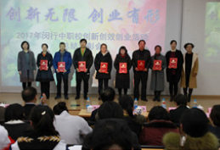会上，学校党委委员朱蕾以《搭建“五个平台”，创新教师培训》为题，介绍了我校教师培养模式的经验。学校以校企合作为引擎，改革教师素质提升的顶层设计，依托企业搭建“全员培训、企业实践、技能比武、教育科研、信息化资源”五个平台，创新教师培训方式，有效促进了教师专业化成长。她表示教师培训任重道远，唯有教师素质顺应时代发展的要求不断提升，才能适应新时代的新要求，迎接新挑战。

此次表彰进一步弘扬创业文化，激发学生创业热情，培养全校师生的“工匠精神”，加快教育教学创新改革，激发我校师生的创新精神与创造活力，推动学校教育迈上新的台阶。